
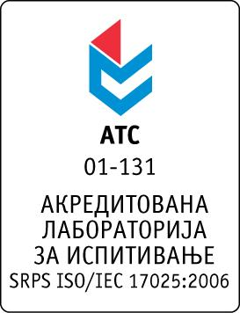

Република Србија
Аутономна Покрајина Војводина
ИНСТИТУТ ЗА ЈАВНО ЗДРАВЉЕ ВОЈВОДИНЕ
Футошка 121, 21000 Нови Сад
Централа: (021) 422-255; 4897-800
Директор: (021) 6622-784
Факс: (021) 6613-989
E-mail: izjzv@izjzv.org.rs
www.izjzv.org.rs

РЕПУБЛИКА СРБИЈА

АП ВОЈВОДИНА
ИНСТИТУТ ЗА JAВНО ЗДРАВЉЕ ВОЈВОДИНЕ
НОВИ САД
Дана: 19.03.2018. године
Број: 01-222/13
На основу члана 116. Закона о јавним набавкама (Сл. Гласник РС број 124/2012 14/2015 и 68/2015), а у складу са Прилогом 3И Закона,

ЗДРАВСТВЕНА УСТАНОВА
ИНСТИТУТ ЗА ЈАВНО ЗДРАВЉЕ ВОЈВОДИНЕ
Футошка 121, 21000 Нови Сад
Објављује

ОБАВЕШТЕЊЕ
о спроведеном поступку јавне набавке-
OP-01/2018 за набавку добара, „Лабораторијска опрема“, према називу и ознаци из општег речника набавки, 33124100 Дијагностички уређаји, ради закључења уговора о јавној набавци.

Јавна набавка није обликована по партијама.
Процењена вредност јавне набавке износи –8.500.000,00динара без ПДВ-а.
Уговорена вредност износи | 8.083.600,00 динара без ПДВ-а.
Критеријум за доделу уговора | Најнижа понуђена цена
Број примљених понуда | Једна
Највиша понуђена цена | Најнижа понуђена цена
8.083.600,00 динара без ПДВ-а. | 8.083.600,00 динара без ПДВ-а.
Највиша понуђена цена код прихватљивих понуда | Најнижа понуђена цена код прихватљивих понуда
8.083.600,00 динара без ПДВ-а. | 8.083.600,00 динара без ПДВ-а.
Део или вредност уговора који ће се извршити преко подизвођача | Нема подизвођача
Датум доношења одлуке о јавној набавци мале вредности | 29.01.2018.
Датум закључења уговора | 14.03.2018.
Основни подаци о добављачу | “Yunycom d.o.o.”са седиштем у Београду, улица: Булевар Ослобођења 185, матични број: 07445849, ПИБ: 100219473
Период важења уговора | Једна година
Околности које представљају основ за измену наруџбенице | Нема предвиђених околности

Комисија у предметном поступку
јавне набавке

